Concours Général des Métiers
Maintenance des matériels – Toutes options
Epreuve écrite d’admissibilité
Session 2022
Chargeuse CATERPILLAR 966M XE

Partie C

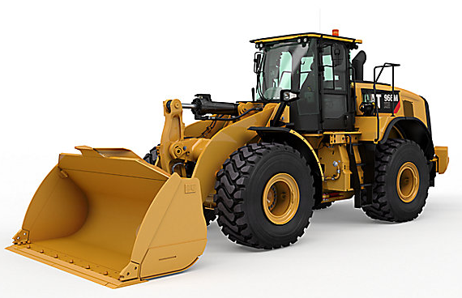

DOSSIER TRAVAIL
L’usage de calculatrice avec mode examen actif est autorisé.
L’usage de calculatrice sans mémoire « type collège » est autorisé.
INFORMATIONS PREALABLES :
- Seuls les trois dossiers « travail » seront à rendre. Ils seront agrafés à une copie double d’examen dont le cartouche est à remplir.
- Afin de permettre l’anonymat, aucune des feuilles « DT » ne devra mentionner les nom, établissement, académie ou numéro d’anonymat du candidat.
- Ce dossier est composé de trois parties. Elles sont toutes à traiter, mais portant sur des systèmes indépendants elles peuvent être traitées dans l’ordre que vous souhaitez.

Code : | CONCOURS GÉNÉRAL DES MÉTIERS  Maintenance des Matériels Toutes options |  | Session 2022
Epreuve d’admissibilité – partie C : « Hydraulique -Transmission » Dossier Travail |  |  |  | DT  1 / 5
Option A : Matériels agricoles  Option B : Matériels de construction et de manutention  Option C : Matériels d’espaces verts |  | Durée :  6 h | Coef. :  1

C1: Donner deux avantages concernant le type de transmission installée sur la chargeuse 966M XE.

..................................................................................................................................................................................................................................................................................................................................................................................................................................................................................................................................................................................................................................................................................................................

C2: Quel est le rôle des ressorts installés dans l'accouplement moteur/boîte?
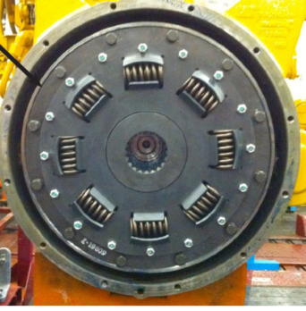
.......................................................................................................................................................................................................................................................................................................................................................................................................

C3: Indiquer précisément, dans le tableau ci-contre, le nom et le rôle des éléments du schéma ci-dessous

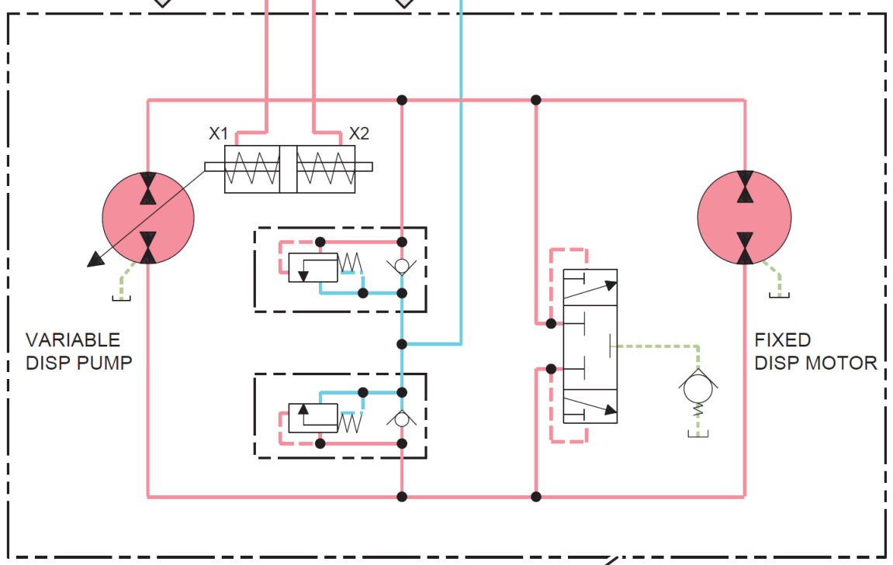
1
3
2
4
5

N° | Nom | Rôle
1
2
3
4
5

C4: Dans une transmission hydrostatique, la fréquence de rotation maxi du moteur hydraulique dépend: (rayer la ou les mauvaise(s) réponse(s))

- Du débit
- De la pression
- De sa cylindrée

C5: Dans une transmission hydrostatique, le couple maxi du moteur hydraulique dépend: (rayer la ou les mauvaise(s) réponse(s))

- Du débit
- De la pression
- De sa cylindrée

C6: La cylindrée de pompe est de 145cm³, sa fréquence de rotation est de 1000 tr/mn. Quel est le débit de celle-ci sachant que son rendement est de 90%?

C7: En utilisant le résultat de la question C6, le moteur hydraulique a une cylindrée de 107 cm³ et un rendement de 95%, quelle est sa fréquence de rotation maxi?

Sur le schéma DT4/5:

C8: En partant du réservoir, colorier en rouge le circuit hydraulique permettant d'obtenir la marche avant rapide.
- Le Variator Control Valve A: cylindrée négative
- Le Variator Control Valve B: cylindrée positive

Sur le schéma DT4/5:

C9: Représenter la position des commandes des synchroniseurs pour obtenir la marche avant rapide.

C10: Expliquer les différentes phases de fonctionnement d'un synchroniseur de boîte de vitesses.

Représentation | Phase | Fonctionnement
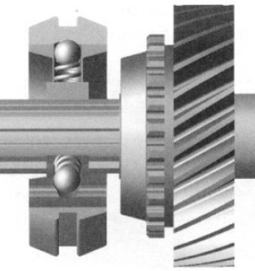
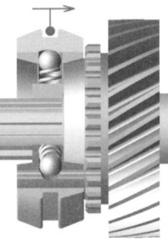
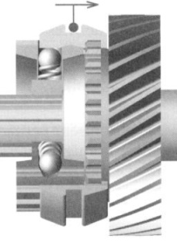
C11: Sur le schéma ci-dessous, tracer la chaine cinématique correspondant à la marche avant rapide et entourer:
- Le ou les synchro(s) engagé(s)
- Le ou les embrayage(s) engagé(s)

Voir tableau DR 5/8
10
9
8
12
30
Moteur
Thermique
Sortie
10
50
30
50
25
20
35
30
15
38
38
15
34
30
32
10
30
30
30
8

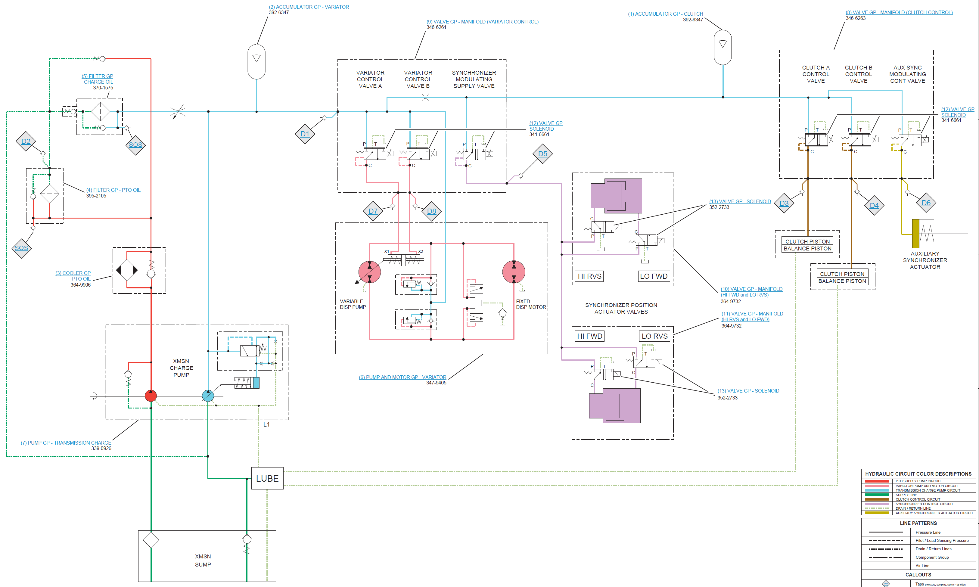

C12: Pour la marche avant rapide, effectuer la résolution graphique de sortie du train 2, sachant que le rapport de la couronne du train 1 est de 0.5.

Echelle: 1 tour = 2cm ; 10 dents = 2cm

C13: En position vitesse maxi marche avant, compléter le tableau des pressions ci-dessous:

Prises de pression | Nom de la pression | Valeurs de pression constructeur
D1
D2
D3
D4
D5
D6
D7
D8

Lors du contrôle, « Transmission Synchronizer AUX pressure test » avec l'ordinateur, le technicien constate une fluctuation des pressions engendrant des saccades lors des changements de rapports.
Il effectue le contrôle, « Transmission Hydrostatic Actuation Test », le constat est le même.

C14: Indiquer le ou les élément(s) pouvant être mis en cause.

C15: Quel contrôle doit être effectué pour déterminer le ou les élément(s) en cause?

C16: Indiquer la procédure de contrôle.

